HST009 – Exportar TRE

Sistema Plataforma SICCAU

SICCAU

**Revisões do Documento**

|  |  |  |  |
| --- | --- | --- | --- |
| **Revisão** | **Data** | **Lista de Autores** | **Observações** |
| 1.0 | 02/10/2023 | Luana Silva | **Em atendimento a OS 13840:**  - Criação da história. |

Sumário

1. Introdução 4

2. Permissão 4

3. Identificação da História 4

4. Protótipo 5

PT01. Tela apresentada – Comando “Exportar TRE” 5

PT02. Tela apresentada – “Exportar TRE” 6

5. Critério de Aceite 10

Cenário 1 10

6. Regras Gerais: 10

7. Informações Complementares 10

# Introdução

Esta história permite o usuário exportar para CSV os dados de uma chapa deferida que será enviado ao TRE.

# Permissão

|  |  |
| --- | --- |
| **Perfil** | **Descrição** |
| Corporativo | Usuário cadastrado com perfil “Assessor CEN” |

# Identificação da História

|  |  |  |  |
| --- | --- | --- | --- |
| **Identificação HTS** | OS 13840  HST009 | **Nome:** | Exportar TRE |
| **Descrição:** | **Eu, COMO** PO **QUERO** incluir a funcionalidade “Exportar TRE” | | |

# Protótipo

# PT01. Tela apresentada – Comando “Exportar TRE”

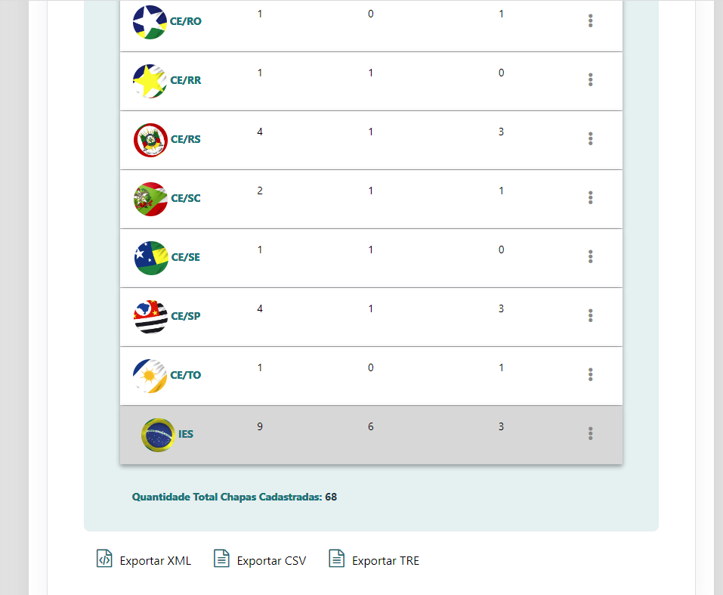

| **Comandos** | |
| --- | --- |
| **Nome do campo** | **Descrição do campo** |
| Exportar TRE | **- Descrição:** Opção que permite exportar informações de uma chapa deferida para CSV.  **- Formato:** Comando  **- Máscara:** Não se aplica  **- Tamanho:** Não se aplica |

# PT02. Tela apresentada – “Exportar TRE”

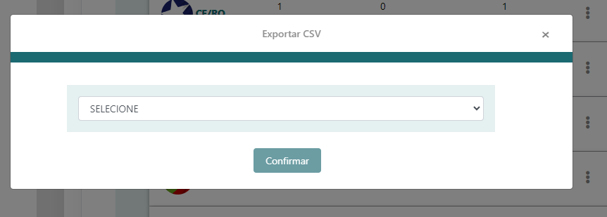

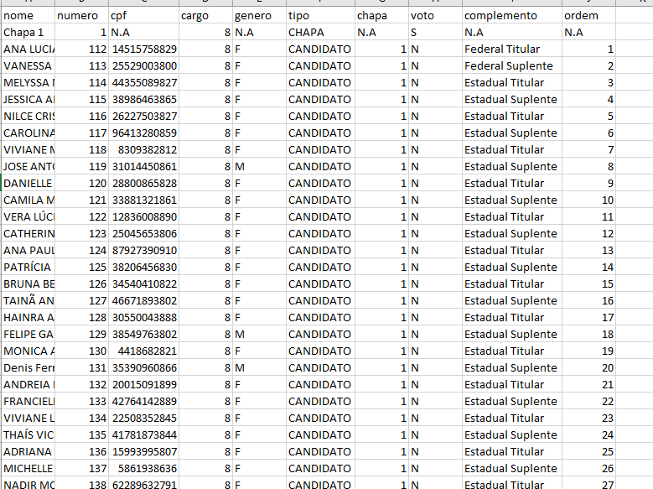

| **Campos e Comandos** | |
| --- | --- |
| **Nome do campo** | **Descrição do campo** |
| UF | **- Descrição:** Lista as UFs cadastradas do Sistema.  **- Formato:** Dropdown  **- Máscara:** Não se aplica  **- Tamanho:** Não se aplica  **Regra de Interface**  - Lista de seleção: Apresenta as UFs julgadas como “Deferidas” |
| Confirmar | **- Descrição:** Comando para confirmar a UF selecionada.  **- Formato:** Não se aplica  **- Máscara:** Não se aplica  **- Tamanho:** Não se aplica  **Regra de Interface**  - Campo obrigatório.  - Comando habilitado somente se uma UF for selecionada.  - Ao ser acionado exporta os dados para CSV. |
| Fechar (x) | **- Descrição:** Comando para fechar a modal.  **- Formato:** Não se aplica  **- Máscara:** Não se aplica  **- Tamanho:** Não se aplica  **Regra de Interface**  - Ao ser acionado fecha a modal e retorna a tela anterior |
| Nome | **- Descrição:** Apresenta o nome da chapa e o nome dos membros da chapa  **- Formato:** Alfanumérico  **- Máscara:** Não se aplica  **- Tamanho:** Não se aplica  **Regras de Interface**  - Apresenta o nome das chapas da UF selecionada.  - Abaixo do nome da chapa apresentar o nome completo dos membros vinculados a chapa.  - Apresentar o nome dos membros na mesma ordem que é apresentado na tela “acompanhar chapa”. |
| Número | **- Descrição:** Apresenta o número da chapa e o número dos membros da chapa  **- Formato:** Numerico  **- Máscara:** Não se aplica  **- Tamanho:** Não se aplica  **Regras de Interface**  - O número da chapa deverá ser sequencial iniciando em 1.  - A numeração dos membros da chapa deve iniciar com o número da chapa + dois dígitos iniciando com 12  Exemplo: Chapa 2  Membro 1 - 212  Membro 2 - 213 |
| CPF | **- Descrição:** Apresenta o número do CPF do membro da chapa.  **- Formato:** Alfanumérico  **- Máscara:** Não se aplica  **- Tamanho:** Não se aplica  **Regras de Interface**  - Quando a linha for referente a chapa apresentar “N.A” |
| Cargo | **- Descrição:** Apresenta o cargo do membro da chapa.  **- Formato:** Alfanumérico  **- Máscara:** Não se aplica  **- Tamanho:** Não se aplica  **Regras de Interface**  - Apresentar o número do cargo igual a 8 para todos os membros da chapa. |
| Gênero | **- Descrição:** Apresenta o gênero do membro da chapa.  **- Formato:** Texto  **- Máscara:** Não se aplica  **- Tamanho:** Não se aplica  **Regras de Interface**  - Apresentar o sexo do membro da chapa.  - Para “Chapa” apresentar “N.A”. |
| Tipo | **- Descrição:** Apresenta o tipo.  **- Formato:** Texto  **- Máscara:** Não se aplica  **- Tamanho:** Não se aplica  **Regras de Interface**  - Se for chapa apresentar o texto “Chapa”  - Se for membro apresentar o texto “Membro”. |
| Chapa | **- Descrição:** Apresenta o número da chapa do membro.  **- Formato:** Numérico  **- Máscara:** Não se aplica  **- Tamanho:** Não se aplica  **Regras de Interface**  - Se for chapa apresentar “N.A”  - Se for membro da chapa apresentar o número da chapa. |
| Voto | **- Descrição:** Apresenta se houve voto ou não.  **- Formato:** Texto.  **- Máscara:** Não se aplica  **- Tamanho:** Não se aplica  **Regras de Interface**  - Para chapa apresentar o texto “S”.  - Para membro apresentar o texto “N”. |
| Complemento | **- Descrição:** Apresenta o complemento do membro da chapa.  **- Formato:** Texto.  **- Máscara:** Não se aplica  **- Tamanho:** Não se aplica  **Regras de Interface**  - Para chapa apresentar o “N.A”.  - Para o membro da chapa apresentar o tipo de representação e o tipo do membro. |
| Ordem | **- Descrição:** Apresenta a ordem do membro da chapa.  **- Formato:** Texto.  **- Máscara:** Não se aplica  **- Tamanho:** Não se aplica  **Regras de Interface**  - Para chapa apresentar o “N.A”.  - Para o membro da chapa o número será sequencia iniciando de 1 para cada chapa. |

# Critério de Aceite

# Cenário 1

* 1. O Usuário acessa a funcionalidade “Exportar TRE” no menu Eleitoral >> Julgamento >> Acompanhar Julgamento >> Visualizar calendário eleitoral >>.[PT01]
  2. O Usuário seleciona a UF que deseja exportar as chapas e aciona o comando “Confirmar”. [PT02]
  3. O Sistema exporta a planilha CSV.

# Regras Gerais:

Não se aplica

# Informações Complementares